交银施罗德丰盈收益债券型证券投资基金
2019年第3季度报告
2019年9月30日

基金管理人：交银施罗德基金管理有限公司
基金托管人：中信银行股份有限公司
报告送出日期：二〇一九年十月二十二日

§1 重要提示
基金管理人的董事会及董事保证本报告所载资料不存在虚假记载、误导性陈述或重大遗漏，并对其内容的真实性、准确性和完整性承担个别及连带责任。
基金托管人中信银行股份有限公司根据本基金合同规定，于2019年10月21日复核了本报告中的财务指标、净值表现和投资组合报告等内容，保证复核内容不存在虚假记载、误导性陈述或者重大遗漏。
基金管理人承诺以诚实信用、勤勉尽责的原则管理和运用基金资产，但不保证基金一定盈利。
基金的过往业绩并不代表其未来表现。投资有风险，投资者在作出投资决策前应仔细阅读本基金的招募说明书。
本报告中财务资料未经审计。
本报告期自2019年7月1日起至9月30日止。

§2 基金产品概况
基金简称 | 交银丰盈收益债券
基金主代码 | 519740
基金运作方式 | 契约型，本基金在基金合同生效之日起三年（含三年）的期间内封闭式运作（按照基金合同的约定提前转换基金运作方式的除外），封闭期结束后转为开放式运作
基金合同生效日 | 2014年8月11日
报告期末基金份额总额 | 38,168,192.26份
投资目标 | 追求在有效控制风险的前提下，力争为基金资产获得稳健的投资收益和超额回报。
投资策略 | 封闭期内投资策略：本基金充分发挥基金管理人的研究优势，融合规范化的基本面研究和严谨的信用分析，在分析和判断宏观经济运行状况和金融市场运行趋势的基础上，充分利用封闭式运作优势，以买入持有和杠杆套息等为基本投资策略，获取稳定收益；同时，本基金将严格控制信用风险，在严谨深入的信用分析基础上，综合考量信用债券的信用评级，以及各类债券的流动性、供求关系和收益率水平等，自下而上精选个券。  开放期内投资策略：本基金充分发挥基金管理人的研究优势，融合规范化的基本面研究和严谨的信用分析，在分析和判断宏观经济运行状况和金融市场运行趋势的基础上，动态调整大类金融资产比例，自上而下决定类属资产配置和债券组合久期、期限结构；在严谨深入的信用分析基础上，综合考量信用债券的信用评级，以及各类债券的流动性、供求关系和收益率水平等，自下而上精选个券。
业绩比较基准 | 封闭期内业绩比较基准：三年期银行定期存款税后收益率  开放期内业绩比较基准：中债综合全价指数
风险收益特征 | 本基金是一只债券型基金，其风险与预期收益高于货币市场基金，低于混合型基金和股票型基金，属于证券投资基金中中等风险的品种。
基金管理人 | 交银施罗德基金管理有限公司
基金托管人 | 中信银行股份有限公司
下属两级基金的基金简称 | 交银丰盈收益债券A | 交银丰盈收益债券C
下属两级基金的交易代码 | 519740 | 005025
报告期末下属两级基金的份额总额 | 37,010,473.06份 | 1,157,719.20份
注：本基金自2017年8月14日起转为开放式运作。

§3 主要财务指标和基金净值表现
3.1 主要财务指标
单位：人民币元
主要财务指标 | 报告期  (2019年7月1日-2019年9月30日)
 | 交银丰盈收益债券A | 交银丰盈收益债券C
1.本期已实现收益 | 141,460.52 | 7,645.97
2.本期利润 | 193,042.67 | 7,688.41
3.加权平均基金份额本期利润 | 0.0065 | 0.0038
4.期末基金资产净值 | 40,010,531.42 | 1,300,594.07
5.期末基金份额净值 | 1.081 | 1.123
注：1、上述基金业绩指标不包括持有人认购或交易基金的各项费用，计入费用后的实际收益水平要低于所列数字；
2、本期已实现收益指基金本期利息收入、投资收益、其他收入（不含公允价值变动收益）扣除相关费用后的余额，本期利润为本期已实现收益加上本期公允价值变动收益。

3.2 基金净值表现
3.2.1本报告期基金份额净值增长率及其与同期业绩比较基准收益率的比较
1、交银丰盈收益债券A：
阶段 | 净值增长率① | 净值增长率标准差② | 业绩比较基准收益率③ | 业绩比较基准收益率标准差④ | ①－③ | ②－④
过去三个月 | 0.56% | 0.04% | 0.45% | 0.04% | 0.11% | 0.00%
注：本基金自2017年8月14日起转为开放式运作，本基金的业绩比较基准由“三年期银行定期存款税后收益率”变更为“中债综合全价指数”，3.2.2同。

2、交银丰盈收益债券C：
阶段 | 净值增长率① | 净值增长率标准差② | 业绩比较基准收益率③ | 业绩比较基准收益率标准差④ | ①－③ | ②－④
过去三个月 | 0.54% | 0.04% | 0.45% | 0.04% | 0.09% | 0.00%
注：本基金自2017年8月14日起转为开放式运作，本基金的业绩比较基准由“三年期银行定期存款税后收益率”变更为“中债综合全价指数”，3.2.2同。

3.2.2 自基金合同生效以来基金份额累计净值增长率变动及其与同期业绩比较基准收益率变动的比较
交银施罗德丰盈收益债券型证券投资基金
份额累计净值增长率与业绩比较基准收益率的历史走势对比图
（2014年8月11日至2019年9月30日）
1．交银丰盈收益债券A
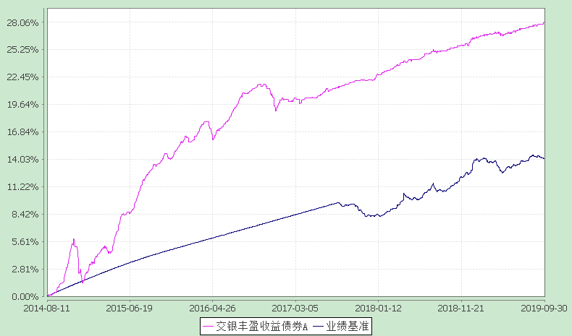
注：本基金建仓期为自基金合同生效日起的6个月。截至建仓期结束，本基金各项资产配置比例符合基金合同及招募说明书有关投资比例的约定。

2．交银丰盈收益债券C
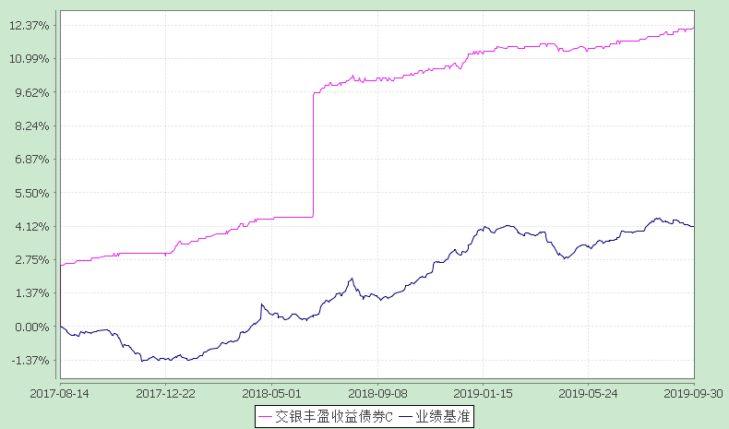
注：本基金自2017年8月14日起，开始销售C类份额，投资者提交的申购申请于2017年8月15日被确认并将有效份额登记在册。图示日期为2017年8月14日至2019年9月30日。

§4 管理人报告
4.1 基金经理（或基金经理小组）简介
姓名 | 职务 | 任本基金的基金经理期限 |  | 证券从业年限 | 说明
 |  | 任职日期 | 离任日期
连端清 | 交银理财60天债券、交银丰盈收益债券、交银丰润收益债券、交银活期通货币、交银裕盈纯债债券、交银裕利纯债债券的基金经理 | 2015-08-04 | - | 6年 | 连端清先生，复旦大学经济学博士。历任交通银行总行金融市场部、湘财证券研究所研究员、中航信托资产管理部投资经理。2015年加入交银施罗德基金管理有限公司。2017年3月31日至2018年8月23日担任交银施罗德裕兴纯债债券型证券投资基金的基金经理。2015年8月4日至2019年8月2日担任交银施罗德现金宝货币市场基金的基金经理。2015年10月16日至2019年8月2日担任交银施罗德货币市场证券投资基金的基金经理。2016年12月7日至2019年8月2日担任交银施罗德天鑫宝货币市场基金的基金经理。2017年12月29日至2019年8月2日担任交银施罗德天运宝货币市场基金的基金经理。2016年10月19日至2019年9月29日担任交银施罗德天利宝货币市场基金的基金经理。2016年11月28日至2019年9月29日担任交银施罗德裕隆纯债债券型证券投资基金的基金经理。2016年12月20日至2019年9月29日担任交银施罗德天益宝货币市场基金的基金经理。2017年3月3日至2019年9月29日担任交银施罗德境尚收益债券型证券投资基金的基金经理。
于海颖 | 交银增利债券、交银纯债债券发起、交银丰盈收益债券、交银丰晟收益债券、交银裕如纯债债券的基金经理，公司固定收益（公募）投资总监 | 2016-12-29 | - | 13年 | 于海颖女士，天津大学数量经济学硕士、经济学学士。历任北方国际信托投资股份有限公司固定收益研究员，光大保德信基金管理有限公司交易员、基金经理助理、基金经理，银华基金管理有限公司基金经理，五矿证券有限公司固定收益事业部投资管理部总经理。其中2007年11月9日至2010年8月30日任光大保德信货币市场基金基金经理，2008年10月29日至2010年8月30日任光大保德信增利收益债券型证券投资基金基金经理，2011年6月28日至2013年6月16日任银华永祥保本混合型证券投资基金基金经理，2011年8月2日至2014年4月24日任银华货币市场证券投资基金基金经理，2012年8月9日至2014年10月7日任银华纯债信用主题债券型证券投资基金（LOF）基金经理，2013年4月1日至2014年4月24日任银华交易型货币市场基金基金经理，2013年8月7日至2014年10月7日任银华信用四季红债券型证券投资基金基金经理，2013年9月18日至2014年10月7日任银华信用季季红债券型证券投资基金基金经理，2014年5月8日至2014年10月7日任银华信用债券型证券投资基金(LOF)基金经理。2016年加入交银施罗德基金管理有限公司。2017年6月10日至2018年7月18日担任交银施罗德丰硕收益债券型证券投资基金的基金经理。2017年6月10日至2019年3月14日担任交银施罗德荣鑫保本混合型证券投资基金的基金经理。2017年6月10日至2019年3月14日担任交银施罗德荣祥保本混合型证券投资基金的基金经理。2017年6月10日至2019年3月14日担任交银施罗德定期支付月月丰债券型证券投资基金的基金经理。2017年6月10日至2019年3月14日担任交银施罗德强化回报债券型证券投资基金的基金经理。2017年6月10日至2019年3月14日担任交银施罗德增利增强债券型证券投资基金的基金经理。2017年6月10日至2019年3月14日担任交银施罗德增强收益债券型证券投资基金的基金经理。
注：1、本表所列基金经理（助理）任职日期和离职日期均以基金合同生效日或公司作出决定并公告(如适用)之日为准；
2、本表所列基金经理（助理）证券从业年限中的“证券从业”的含义遵从中国证券业协会《证券业从业人员资格管理办法》的相关规定；
3、基金经理（或基金经理小组）期后变动（如有）敬请关注基金管理人发布的相关公告。

4.2管理人对报告期内本基金运作遵规守信情况的说明
在报告期内，本基金管理人严格遵循了《中华人民共和国证券投资基金法》、基金合同和其他相关法律法规的规定，并本着诚实信用、勤勉尽责的原则管理和运用基金资产，基金整体运作符合有关法律法规和基金合同的规定，为基金持有人谋求最大利益。

4.3 公平交易专项说明
4.3.1公平交易制度的执行情况
本公司制定了严格的投资控制制度和公平交易监控制度来保证旗下基金运作的公平，旗下所管理的所有资产组合，包括证券投资基金和特定客户资产管理专户均严格遵循制度进行公平交易。
公司建立资源共享的投资研究信息平台，确保各投资组合在获得投资信息、投资建议和实施投资决策方面享有公平的机会。公司在交易执行环节实行集中交易制度，建立公平的交易分配制度。对于交易所公开竞价交易，遵循“时间优先、价格优先、比例分配”的原则，全部通过交易系统进行比例分配；对于非集中竞价交易、以公司名义进行的场外交易，遵循“价格优先、比例分配”的原则按事前独立确定的投资方案对交易结果进行分配。
公司中央交易室和风险管理部进行日常投资交易行为监控，风险管理部负责对各账户公平交易进行事后分析，于每季度和每年度分别对公司管理的不同投资组合的整体收益率差异、分投资类别的收益率差异以及不同时间窗口同向交易的交易价差进行分析，通过分析评估和信息披露来加强对公平交易过程和结果的监督。
报告期内本公司严格执行公平交易制度，公平对待旗下各投资组合，未发现任何违反公平交易的行为。
4.3.2异常交易行为的专项说明
本基金于本报告期内不存在异常交易行为。本报告期内，本公司管理的所有投资组合参与的交易所公开竞价同日反向交易成交较少的单边交易量没有超过该证券当日总成交量5%的情形，本基金与本公司管理的其他投资组合在不同时间窗下（如日内、3日内、5日内）同向交易的交易价差未出现异常。

4.4报告期内基金的投资策略和运作分析
2019年三季度，国内经济继续放缓。受中美贸易战硝烟再起及美欧等发达经济体衰退预期加强等影响，三季度中采制造业PMI依然在荣枯线以下。三季度尽管基建投资略有回升，但是受制造业FAI持续下行且房地产FAI高位下行影响，FAI同比增速继续下行承压。受汽车销售降幅扩大等影响，7-8月社会消费品零售同比增速降至低位。7-8月PPI同比在三年后再次步入负增长状态，但是受猪肉与鲜果等大幅上涨推动，CPI持续攀升。三季度中美贸易战曾一度升级，但九月有所缓和。货币政策上，受经济下行与中美贸易战不确定性等影响，央行加强逆周期调节力度， 九月上旬宣布全面降准0.5个百分点且定向降准1个百分点，努力疏通货币传导机制，八月人行宣布改革完善贷款市场报价利率（LPR）形成机制。
资金面上，三季度央行加强了公开市场回笼力度，维护货币市场资金面稳定，银行间货币市场资金面除九月中下旬有些趋紧之外，大部分交易日保持相对宽松格局，但三季度货币市场资金价格较二季度显著上涨。三季度存单与存款收益率中枢继续下移。三季度债市处于先上涨后回调的震荡格局。受经济下行预期增强及中美贸易战不确定性上升等影响，七月至八月中旬债市一路上涨，但随后货币政策宽松不及市场预期，八月中下旬开始债市进入回调状态。
基金操作方面，报告期内本基金保持流动性以期满足基金份额持有人潜在赎回需求，同时择机调整组合杠杆与久期，为持有人创造稳健的回报。
展望2019年四季度，国内经济继续放缓风险依然存在，但是考虑稳增长与逆周期调节政策的逐步推进等因素，边际放缓幅度可能趋于收敛。我们推测短期内人行货币政策将维持中性偏松，保持逆周期调节作用。我们将密切关注中美贸易谈判的进展以及中央经济政策动态。组合管理方面，本基金将紧密跟踪研判宏观经济走势与央行货币政策操作，管控风险，积极跟踪把握市场机会，努力为投资者创造稳健的回报。

4.5报告期内基金的业绩表现
本基金（各类）份额净值及业绩表现请见“3.1主要财务指标” 及“3.2.1 本报告期基金份额净值增长率及其与同期业绩比较基准收益率的比较”部分披露。

4.6报告期内基金持有人数或基金资产净值预警说明
本基金本报告期内连续二十个工作日以上出现基金资产净值低于5000万元的情形，截至本报告期末，本基金基金资产净值仍低于5000万元。

§5 投资组合报告
5.1 报告期末基金资产组合情况
金额单位：人民币元
序号 | 项目 | 金额 | 占基金总资产的比例（%）
1 | 权益投资 | - | -
 | 其中：股票 | - | -
2 | 基金投资 | - | -
3 | 固定收益投资 | 37,955,284.10 | 72.28
 | 其中：债券 | 37,955,284.10 | 72.28
 | 资产支持证券 | - | -
4 | 贵金属投资 | - | -
5 | 金融衍生品投资 | - | -
6 | 买入返售金融资产 | 11,760,137.64 | 22.39
 | 其中：买断式回购的买入返售金融资产 | - | -
7 | 银行存款和结算备付金合计 | 2,427,241.18 | 4.62
8 | 其他各项资产 | 371,743.87 | 0.71
9 | 合计 | 52,514,406.79 | 100.00

5.2 报告期末按行业分类的股票投资组合
5.2.1报告期末按行业分类的境内股票投资组合
本基金本报告期末未持有股票。
5.2.2报告期末按行业分类的港股通投资股票投资组合
本基金本报告期末未持有通过港股通投资的股票。

5.3 报告期末按公允价值占基金资产净值比例大小排序的前十名股票投资明细
本基金本报告期末未持有股票。

5.4 报告期末按债券品种分类的债券投资组合
金额单位：人民币元
序号 | 债券品种 | 公允价值 | 占基金资产净值比例（％）
1 | 国家债券 | 4,927,660.00 | 11.93
2 | 央行票据 | - | -
3 | 金融债券 | 33,027,624.10 | 79.95
 | 其中：政策性金融债 | 33,027,624.10 | 79.95
4 | 企业债券 | - | -
5 | 企业短期融资券 | - | -
6 | 中期票据 | - | -
7 | 可转债（可交换债） | - | -
8 | 同业存单 | - | -
9 | 其他 | - | -
10 | 合计 | 37,955,284.10 | 91.88

5.5 报告期末按公允价值占基金资产净值比例大小排序的前五名债券投资明细
金额单位：人民币元
序号 | 债券代码 | 债券名称 | 数量（张） | 公允价值 | 占基金资产净值比例（％）
1 | 190207 | 19国开07 | 200,000 | 20,062,000.00 | 48.56
2 | 018007 | 国开1801 | 101,800 | 10,302,160.00 | 24.94
3 | 010107 | 21国债⑺ | 43,000 | 4,427,710.00 | 10.72
4 | 018008 | 国开1802 | 15,010 | 1,537,174.10 | 3.72
5 | 018006 | 国开1702 | 11,000 | 1,126,290.00 | 2.73

5.6 报告期末按公允价值占基金资产净值比例大小排序的前十名资产支持证券投资明细
本基金本报告期末未持有资产支持证券。
5.7 报告期末按公允价值占基金资产净值比例大小排序的前五名贵金属投资明细
本基金本报告期末未持有贵金属。

5.8报告期末按公允价值占基金资产净值比例大小排序的前五名权证投资明细
本基金本报告期末未持有权证。

5.9 报告期末本基金投资的股指期货交易情况说明
本基金本报告期末未持有股指期货。

5.10报告期末本基金投资的国债期货交易情况说明
本基金本报告期末未持有国债期货。

5.11投资组合报告附注
5.11.1报告期内本基金投资的前十名证券的发行主体未被监管部门立案调查，在本报告编制日前一年内本基金投资的前十名证券的发行主体未受到公开谴责和处罚。
5.11.2本基金投资的前十名股票中，没有超出基金合同规定的备选股票库之外的股票。
5.11.3期末其他各项资产构成
金额单位：人民币元
序号 | 名称 | 金额
1 | 存出保证金 | 3,092.79
2 | 应收证券清算款 | -
3 | 应收股利 | -
4 | 应收利息 | 368,601.08
5 | 应收申购款 | 50.00
6 | 其他应收款 | -
7 | 待摊费用 | -
8 | 其他 | -
9 | 合计 | 371,743.87

5.11.4期末持有的处于转股期的可转换债券明细
本基金本报告期末未持有处于转股期的可转换债券。
5.11.5期末前十名股票中存在流通受限情况的说明
本基金本报告期末未持有股票。
5.11.6投资组合报告附注的其他文字描述部分
由于四舍五入的原因，分项之和与合计项之间可能存在尾差。

§6 开放式基金份额变动
单位：份
项目 | 交银丰盈收益债券A | 交银丰盈收益债券C
报告期期初基金份额总额 | 20,084,436.20 | 1,258,782.43
本报告期期间基金总申购份额 | 18,571,899.70 | 8,953,661.55
减：本报告期期间基金总赎回份额 | 1,645,862.84 | 9,054,724.78
本报告期期间基金拆分变动份额（份额减少以“-”填列） | - | -
报告期期末基金份额总额 | 37,010,473.06 | 1,157,719.20

§7 基金管理人运用固有资金投资本基金情况
7.1 基金管理人持有本基金份额变动情况
本报告期内未发生基金管理人运用固有资金投资本基金的情况。

7.2 基金管理人运用固有资金投资本基金交易明细
本基金管理人本报告期内未进行本基金的申购、赎回、红利再投等。

§8 影响投资者决策的其他重要信息
8.1 报告期内单一投资者持有基金份额比例达到或超过20%的情况
投资者类别 | 报告期内持有基金份额变化情况 |  |  |  |  | 报告期末持有基金情况
 | 序号 | 持有基金份额比例达到或者超过20%的时间区间 | 期初份额 | 申购份额 | 赎回份额 | 持有份额 | 份额占比
机构 | 1 | 2019/7/1-2019/9/30 | - | 18,569,173.63 | - | 18,569,173.63 | 48.65%
个人 | 1 | 2019/7/1-2019/9/30 | 4,941,611.46 | - | - | 4,941,611.46 | 12.95%
产品特有风险
本基金本报告期内出现单一投资者持有基金份额比例超过基金总份额20%的情况。如该类投资者集中赎回，可能会对本基金带来流动性冲击，从而影响基金的投资运作和收益水平。基金管理人将加强流动性管理，防范相关风险，保护持有人利益。

§9 备查文件目录
9.1备查文件目录
1、中国证监会准予交银施罗德丰盈收益债券型证券投资基金募集注册的文件；
2、《交银施罗德丰盈收益债券型证券投资基金基金合同》；
3、《交银施罗德丰盈收益债券型证券投资基金招募说明书》；
4、《交银施罗德丰盈收益债券型证券投资基金托管协议》；
5、关于申请募集注册交银施罗德丰盈收益债券型证券投资基金的法律意见书；
6、基金管理人业务资格批件、营业执照；
7、基金托管人业务资格批件、营业执照；
8、报告期内交银施罗德丰盈收益债券型证券投资基金在指定报刊上各项公告的原稿。

9.2存放地点
备查文件存放于基金管理人的办公场所。

9.3查阅方式
投资者可在办公时间内至基金管理人的办公场所免费查阅备查文件，或者登录基金管理人的网站(www.fund001.com)查阅。在支付工本费后，投资者可在合理时间内取得上述文件的复制件或复印件。
投资者对本报告书如有疑问，可咨询本基金管理人交银施罗德基金管理有限公司。本公司客户服务中心电话：400-700-5000（免长途话费），021-61055000，电子邮件：services@jysld.com。

